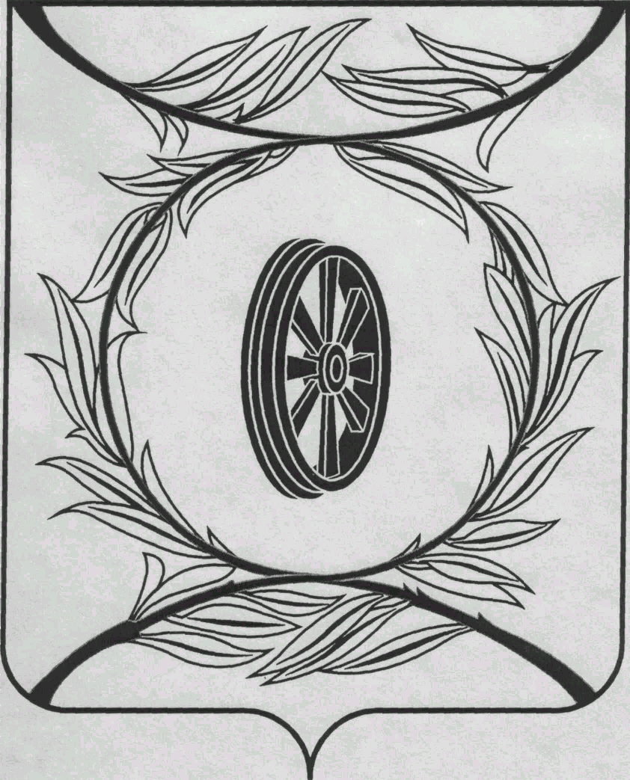

СОБРАНИЕ ДЕПУТАТОВ

КАРТАЛИНСКОГО

МУНИЦИПАЛЬНОГО РАЙОНА
457351, Челябинская область
город Карталы, улица Ленина, 1
телефон/факс: (835133) 2-20-57

телефон : (835133) 2-28-90

от ____ января 2014 года №_____
от 26 сентября 2017 года №____

Направляю Вам повестку 34-го заседания Собрания депутатов Карталинского муниципального района, которое состоится 28 сентября 2017 года в 11-00 часов местного времени. Прошу не планировать командировки и другие мероприятия в этот день:
- Об изменении состава депутатов Собрания депутатов Карталинского муниципального района (В.К.Демедюк).
- О внесении изменений в Решение Собрания депутатов от 15 октября 2015 года №3-Н «О составе постоянных комиссий Собрания депутатов Карталинского муниципального района» (В.К.Демедюк).
- О внесении изменений в решение Собрания депутатов Карталинского муниципального района от 31.08.2017г. №332 «О принятии полномочий по решению вопросов местного значения Карталинского городского поселения Карталинским муниципальным районом» (С.В.Марковский).
- О внесении изменений и дополнений в Решение Собрания депутатов Карталинского муниципального района «О бюджете Карталинского муниципального района на 2017 год и на плановый период 2018 и 2019 годов» (Д.К.Ишмухамедова).
- О выполнении за 2016 год и 9 месяцев 2017 года муниципальной программы «Обеспечение доступным и комфортным жильём граждан Российской Федерации» в Карталинском муниципальном районе на период 2014-2020 годы» (С.В.Марковский).
- О выполнении за 2016 год и 9 месяцев 2017 года муниципальной программы «Организация размещения (хранения и захоронения) бытовых и промышленных отходов на объекте размещения отходов (санкционированная свалка) в Карталинском муниципальном районе на 2015 и 2016-2017 годы» (С.В.Марковский).
- О готовности объектов ЖКХ города Карталы и Карталинского района, учреждений социальной сферы Карталинского муниципального района к работе в осенне-зимний период 2016-2017 г.г. (С.В.Марковский).
- О выполнении за 2016 год и 9 месяцев 2017 года муниципальной программы «По развитию и сохранению историко-культурного наследия Карталинского муниципального района «Наследие родного края» на 2016-2018 годы (Т.С.Михайлова).
- О ходе проведения уборки урожая в Карталинском муниципальном районе в 2017 году (П.А.Постолов).
- О согласовании ликвидации Управления сельского хозяйства и продовольствия Карталинского муниципального района (П.А.Постолов).
- О депутатском запросе депутата Собрания депутатов Карталинского муниципального района Гречущева Ю.А. (Ю.А. Гречущев).
- Об утверждении Положения о порядке размещения сведений о доходах, расходах, об имуществе и обязательствах имущественного характера лиц, замещающих муниципальные должности в органах местного самоуправления Карталинского муниципального района, и членов их семей в сети Интернет на официальном сайте администрации Карталинского муниципального района и предоставления этих сведений средствами массовой информации для опубликования (М.Ф.Бакатнюк).
- Об утверждении Перечня движимого имущества, находящегося в государственной собственности Челябинской области, передаваемого в собственность Карталинского муниципального района (сканер) (Е.С.Селезнёва).
- Разное.

Председатель Собрания депутатов
Карталинского муниципального района В.К.Демедюк

